Veranstalter
Infront B2Run GmbH
Rosenheimer Straße 143, 81671 München

Pressekontakt
tower media GmbH, Stephan Bauer
Ketscher Landstraße 2, 68723 Schwetzingen
Telefon 06202 – 2797-170
firmencup22@tower-media.de

Am Mittwoch [25.05.2022]: BASF FIRMENCUP wieder auf dem Hockenheimring
- Für Kurzentschlossene: Last-Minute-Startplätze unter www.firmencup.de buchbar
- Neu: Individuelle Laufvideos für alle Teilnehmenden nach dem Event
- 72 Stunden lang: Virtueller BASF FIRMENCUP startet bereits am Montag [23.05.2022] per App
Einladung für Journalisten: Möchten Sie am 25.05.2022 vor Ort über den 18. BASF FIRMENCUP berichten?
Nutzen Sie das Online-Akkreditierungs-Formular unter http://tmdl.de/firmencup22.

Fotos stehen bereit unter dem tower media Download-Link http://tmdl.de/FOTO_BASF_FC_2022.zip
19 Grad und am Nachmittag sonnig, mit ein paar Wolken: Perfekte Bedingungen verspricht das Wetter für kommenden Mittwoch [25.05.2022], wenn nach zweijähriger Pandemie-Pause der BASF FIRMENCUP endlich wieder auf der weltberühmten Rennstrecke des Hockenheimrings Baden-Württemberg stattfinden kann. Tausende Teilnehmer werden den Asphalt inmitten des Motodroms beim Laufcup und bigKARRIERE Inlinecup erobern, nachdem die Jüngsten beim PFALZWERKE Kids-Laufcup und beim pronova BKK Junior-Laufcup ihren Spaß auf der Kurzstrecke hatten. Die Läuferinnen, Läufer und Inline-Skater kommen 2022 wieder aus hunderten Unternehmen der Metropolregion Rhein-Neckar und der näheren Umgebung. Kurzentschlossene können sich jetzt noch schnell online unter www.firmencup.de für einen der Last-Minute-Startplätze anmelden. Wenn Sie selbst nicht mitlaufen können, kommen Sie trotzdem vorbei und feuern Sie Ihre Kolleg/-innen und Freunde an: Der Eintritt ist frei! Das Gelände wird um 15 Uhr geöffnet. Parkplätze sind rund um den Ring ausreichend vorhanden – ein paar Laufminuten sollten die Teilnehmenden allerdings einkalkulieren. Oder nehmen Sie virtuell am 18. BASF FIRMENCUP teil. Bereits zwei Tage vorher startet der virtuelle BASF FIRMENCUP per App. Teilnehmende haben dann 72 Stunden Zeit, die 4,8-Kilometer-Distanz zu absolvieren.
Los geht’s um 17.15 Uhr mit dem pronova BKK Junior-Laufcup für die Altersgruppe 11 bis 15 Jahre (Jahrgänge 2007 bis 2011), der Startschuss für den bigKARRIERE Inlinecup fällt um 18.00 Uhr. Um 19.00 Uhr sind die Jüngsten, 6 bis 10 Jahre (Jahrgänge 2012 bis 2016), beim PFALZWERKE Kids-Laufcup an der Reihe, bevor um 19.15 Uhr der BASF FIRMENCUP Laufcup (mit Walkern und Nordic Walkern) startet.
Die größten Teams beim BASF FIRMENCUP stellen die BASF SE, John Deere, Freudenberg, die FUCHS Petrolub SE, die PFALZWERKE und bridgingIT – sowohl auf dem Hockenheimring selbst als auch bei der virtuellen Teilnahme (ab 23.05.2022) per App.
Kurzentschlossene können trotz Ende der Anmeldephase noch am 18. BASF FIRMENCUP teilnehmen: Einfach unter www.firmencup.de für einen der Last-Minute-Plätze anmelden: Die Startgebühr beträgt 22,90 Euro zzgl. MwSt. pro Startplatz, Zeitnahme inklusive. Last-Minute-Starter erhalten ihre Startnummer vor Ort, eine Personalisierung ist allerdings so kurzfristig nicht mehr möglich.
Neu in diesem Jahr: Teilnehmende können ihren eigenen Lauf als Video downloaden. Rund um die Rennstrecke im Hockenheimer Motodrom sind Kameras platziert. Über die Laufnummer wird die Teilnehmerin bzw. der Teilnehmer vom Schnitt-Computer erkannt und so die entsprechenden Sequenzen für jede Läuferin und jeden Läufer individuell zusammengestellt. Der Download-Link steht nach dem 18. BASF FIRMENCUP auf der Website www.firmencup.de bereit.
Wenige Stunden, bevor der BASF FIRMENCUP losgeht und die Teilnehmer/-innen die weltberühmte Asphaltstrecke bezwingen, haben die Organisatoren noch einige letzte Hinweise für die Teilnehmenden. Die Adresse für Navigationsgeräte und -Apps für den Hockenheimring Baden-Württemberg lautet: Am Motodrom, 68766 Hockenheim. Wer mit dem Zug kommt, kann ab dem Bahnhof Hockenheim mit der Stadtbuslinie „RingJet“ bis zur Haltestelle Waldstraße/VfL fahren. Von dort sind es etwa 10 bis 15 Minuten zu Fuß zum Ring.
Im Sinne einer möglichst sicheren Veranstaltung empfehlen die Veranstalter in den Bereichen, in denen das Einhalten eines geeigneten Abstandes nicht möglich ist, das Tragen einer medizinischen Maske. Dies betrifft vor allem den Startbereich. In der Meeting Point Area werden die Biertischgarnituren mit größerem Abstand zueinander platziert. Zudem sollten nicht mehr als acht Personen an einem Tisch Platz nehmen. An vielen Stellen auf dem Eventgelände stehen Spender mit Desinfektionsmitteln zur Verfügung. Die Teilnehmenden werden gebeten, davon ausgiebig Gebrauch zu machen.
Zudem ist aus Sicherheitsgründen die Mitnahme von Getränkeflaschen auf eine Flasche mit maximal 1,5 Litern pro Person beschränkt und wird durch das Sicherheitspersonal an den Eingängen kontrolliert. Die Startnummernausgabe für Last-Minute-Anmelder und die Ausgabe der Finisher-Shirts erfolgt am Help Desk. Auch wenn für Mittwoch keine „brütende“ Sommerhitze vorhergesagt ist, sollte man sich ein wenig vorbereiten. Gesundheits-Tipp: Viel Flüssigkeit über den Tag verteilt trinken, Sonnencreme auftragen, regelmäßig Schattenplätze aufsuchen.
Wer es dann durch’s Ziel geschafft hat, sollte mit seinem Team unbedingt an der Sponsorenwand neben der Hauptbühne in der Meeting Point Area ein Erinnerungsfoto schießen.
Auch das Rahmenprogramm hat es in sich – mit Live-Musik auf der Strecke und anschließend natürlich in der Meeting Point Area. Darüber hinaus gibt es einen großen Ausstellerbereich mit vielen Catering-Ständen.
Kinder und Jugendliche haben die Möglichkeit, sich in der Kids Meeting Point Area auf der Hüpfburg so richtig auszutoben oder beim Basteln und Malen ihrer Kreativität freien Lauf zu lassen.
Übrigens: Noch mehr Infos über den BASF FIRMENCUP gibt es auf der Website, über den Newsletter, bei Facebook unter www.facebook.de/firmencup und auf Instagram auf www.instagram.com/basffirmencup .
[22203674]

Info BASF FIRMENCUP
Der BASF FIRMENCUP findet nach zweijähriger Corona-Pause in diesem Jahr wieder auf dem Hockenheimring statt. Das Lauf-Event entstand 2003 auf Initiative der BASF SE und ist mit zuletzt 17.000 Teilnehmenden aus mehr als 800 Unternehmen die teilnehmerstärkste Laufveranstaltung in der Metropolregion Rhein-Neckar. Der BASF FIRMENCUP gehört zur Top 5 der Firmenläufe in Deutschland. Unterstützt wird der 18. BASF FIRMENCUP von Titelsponsor BASF SE und zahlreichen weiteren Sponsoren wie ERDINGER Alkoholfrei, bridgingIT, Freudenberg, INTERSPORT, UPS, John Deere, FUCHS Petrolub SE, PFALZWERKE, pronova BKK, DEE, First Climate, bigKARRIERE und RPR1.
Für die Kids: Neben dem bekannten Laufcup und dem bigKARRIERE Inlinecup gibt es den PFALZWERKE Kids-Laufcup (0,6 km) für Kinder der Jahrgänge 2012 bis 2016 und den pronova BKK Junior-Laufcup (2,1 km) für Kinder der Jahrgänge 2007 bis 2011.
Mehr Informationen im Internet unter www.firmencup.de.

Foto-Angebot
Diese Fotos und Grafiken stehen bereit unter dem tower media Download-Link
http://tmdl.de/FOTO_BASF_FC_2022.zip

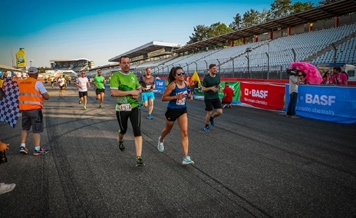 | 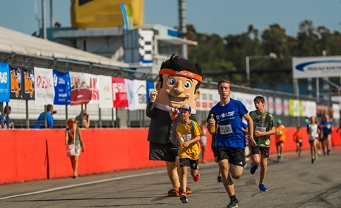 | 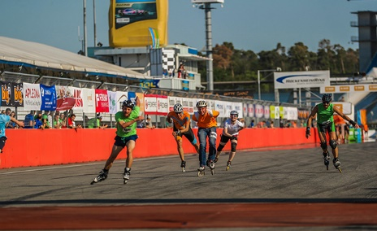
001 – 4,8 Lauf-Kilometer absolvieren die Teilnehmenden beim BASF FIRMENCUP auf dem Hockenheimring Baden-Württemberg. | 002 – Die Jüngsten treten auf Kurzstrecken im Motodrom beim PFALZWERKE Kids-Laufcup und beim pronova BKK Junior-Laufcup an. | 003 – „Fast“ so schnell wie Rennautos absolvieren die Inliner den bigKARRIERE Inlinecup auf der berühmten Rennstrecke in Hockenheim.

Foto-Nachweis:
Infront B2Run (001 – 003)

